**INSTITUTO FEDERAL DO RIO DE JANEIRO**

**IFRJ**

**TÉCNICO EM INFORMÁTICA**

*CLEBER DIAS FERREIRA JÚNIOR*

*LUÍS FELIPE ANDRADE de SOUZA*

**APLICAÇÃO DE MICROPROCESSADORES**

**À AUTOMAÇÃO PREDIAL**

Artigo dedicado a projeto de iniciação científica,

PIBITI JR. Submetido a eventuais eventos científicos,

palestras e apresentações e pesquisas da área de

microprocessadores voltado a automação predial.

Prof. Dr. José Dalvio Ghirello Garcia

ORIENTADOR

Arraial do Cabo,

**SUMÁRIO**

**Resumo**

**1 Introdução**

**1.1** Contextualização do trabalho.........................................................................................

**1.2** Objetivos do trabalho......................................................................................................

**1.3** Organização do texto.......................................................................................................

**2** **Analise do estado da arte em automação predial......................................................................**

**2.1** Arquiteturas em sistemas de automação predial..............................................................

**3** **Proposta de Hardware..................................................................................................................**

**3.1** Introdução........................................................................................................................

**3.2** Definição dos dispositivos, atuadores e suas interações..................................................

**3.2.1** WC do escritório...............................................................................................

**3.2.2** Controle de temperatura do escritório...............................................................

**3.2.2.1** Aquecedor..........................................................................................

**3.2.2.2** Ar condicionado.................................................................................

**3.2.3** Fechadura por RFID do escritório.....................................................................

**3.2.4** Alarme do escritório..........................................................................................

**3.3** Construção do Hardware..................................................................................................

**3.4** Mapeamento tecnológico.................................................................................................

**4 Proposta de Software....................................................................................................................**

**4.1** Introdução........................................................................................................................

**4.2** Linguagem de Programação............................................................................................

**4.3** Definição do sistema........................................................................................................

**4.3.1** WC do escritório...............................................................................................

**4.3.2** Controle de temperatura do escritório...............................................................

**4.3.2.1** Aquecedor...........................................................................................

**4.3.2.2** Ar condicionado.................................................................................

**4.3.3** Fechadura por RFID do escritório....................................................................

**4.3.4** Alarme do escritório..........................................................................................

**4.4** Diagrama de blocos..........................................................................................................

**5 Validação do projeto.....................................................................................................................**

**5.1** Sistema final.....................................................................................................................

**5.2** Maquete …......................................................................................................................

**5.3** Mapeamento elétrico/tecnológico da maquete automatizada...........................................

**6** **Possíveis incrementações...............................................................................................................**

**Referências........................................................................................................................................**

**Resumo**

A crescente demanda para a melhora na qualidade e na produtividade, empresas, não somente industriais, buscaram investir no controle e automação de processos na fabricação e na mobilização de seus produtos, assim como o acesso aos mesmos.

Com o crescimento dessa tecnologia e co a disponibilidade de dispositivos mais econômicos para o processo de automação, a área de automação predial tomou vez como oportunidade de desenvolvimento e investimento, pela aplicação de controles de acesso e de tal automação.

O trabalho a ser apresentado tem como objetivo focar na área de automação predial com a aplicação de microprocessadores. Nessa linha, foi construída uma maquete de um escritório comercial simples, tendo desde seu acesso a sua climatização automatizada por um microcontrolador ATmel 2560, pertencente a placa Arduino Mega 2560. Foram usados sensores para o controle da iluminação do banheiro, da energia do escritório, da segurança, da climatização do ambiente e acesso ao escritório. Para isso foram usados atuadores para manter as variáveis controladas dentro de suas especificações, como relês, PIR (sensores de presença), DHT 11 (sensor de temperatura), uma fechadura elétrica com controle de acesso através de RFID (sensor por rádio frequência), e um teclado matricial, para entrada de senha.

Foram também montados circuitos básicos para o condicionamento de entrada e saída, necessário para o desenvolvimento do aplicativo para detectar as variáveis e poder emitir os sinais para obter o controle dos atuadores para o sucesso dos dados recolhidos através dos sensores para as variáveis em instancia declaradas para a aplicação e sucesso de controle e automação.

Para o desenvolvimento do Software, que será embarcado no microprocessador, abordamos a linguagem de programação C/C++, a linguagem nativa da plataforma Arduino. Usando também seu ambiente de programação, IDE, para desenvolvimento e teste do algoritmo. Disponibilizada, gratuitamente, no próprio site do Arduino, em “ <https://www.arduino.cc/en/Main/Software> ”.

**Palavras-chave:** Microprocessador, automação predial, microcontrolador.

**1 INTRODUÇÃO**

**1.1 Contextualização do Trabalho**

No inicio de seu desenvolvimento, os computadores foram aplicados a atividades de

processamento de dados típicas de empresas e entidades governamentais. Entretanto,

com o desenvolvimento de microprocessadores com múltiplas funcionalidades, esta

vocação dos sistemas digitais foi sendo estendida a outras áreas de aplicação, como

comunicação, geração e transmissão de energia, controle industrial, automação predial,

sistemas multimídia. [1]

No trabalho é empregado um microcontrolador para a plicação de sistemas de controle na área da automação predial. Nesse sentido será empregado o uso do microcontrolador Arduino Mega 2560 R3 para o desenvolvimento do sistema da automação predial. A arquitetura do seu microprocessador é um ATmel 2560, voltado para diversas aplicações. (Figura 1)

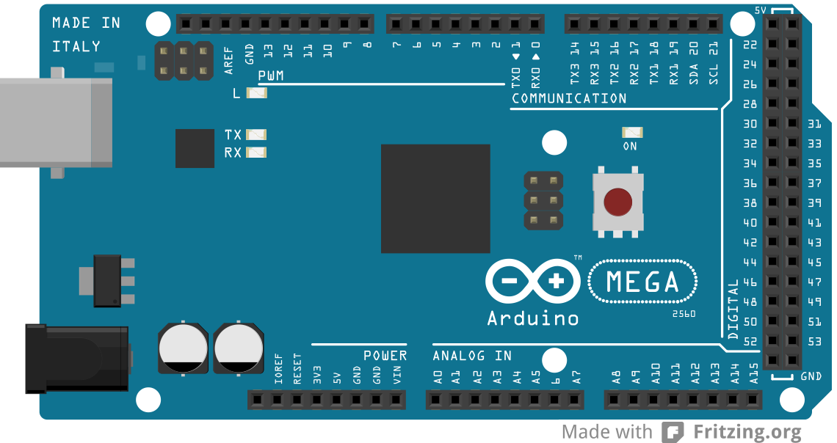

figura 1

Foi optado o uso do Arduino Mega 2560 R3 pela sua maior disponibilidade de entradas e saídas digitais, analógicas e de comunicação serial. Como observado na Figura 1. Além da sua estrutura de Hardware apresentada, a plataforma Arduino tem em sua disponibilização uma plataforma para desenvolvimento, onde é abordado a linguagem C/C++, nativa do Arduino.

Sua arquitetura proporciona acomodação para o desenvolvedor para trabalhar nos mais diversos protótipos, tanto para automação quanto para a robótica.

Além do Arduino Mega 2560 a família Arduino é bastante abrangente, desde microcontroladores para roupas, como para projetos complexos de robótica.

De acordo com a necessidade, foi desenvolvido um algoritmo responsável por coordenar e atuar sobre os sensores e atuadores, para serem comandados a uma execução desejada. O algoritmo trabalha em Loop, dentro deste são chamadas funções, para controle e verificação se certo comportamento. Dentro dessas funções foram impostas temporizadores e atrasos para atenderem a necessidade do sistema.

Demais detalhes sobre o Software, funções e comportamento, serão explicitados no capítulo **4**.

Para acesso usamos uma fechadura elétrica, com abertura pelo batente, tendo sua abertura por um RFID e seu status emitido em um LCD. O RFID é responsável pela leitura e coleta de de dados de um cartão/chaveiro, a abertura da fechadura só é efetivada caso o cartão esteja registrado no algoritmo, caso contrário o LCD fica responsável por emitir uma mensagem de negação.

Na segurança do escritório pensamos em um sensor de presença PIR para o detectamento de algum objeto/animal em movimento. Após o detectamento, um temporizador é acionado dentro do algoritmo, com isso a pessoa que entrou no escritório terá um certo tempo para desativar o alarme de segurança, através de um teclado matricial 4x3. Caso o alarme não for desativado dentro do tempo estipulado, será emitido uma sirene de segurança, através de um buzzer, ela fará uma pausa mais curta do que a primeira e caso o alarme ainda não desativado disparará novamente, e assim em diante até a desativação do alarme.

Por motivos de segurança, a energia do escritório permanece desativada enquanto o alarme estiver em funcionamento, como tomadas, luz, toda a eletricidade, assim também como as funções para a climatização do ambiente e o controle de luminosidade do banheiro. Após o alarme ser desativado, a energia do escritório é concedida e as funções para a climatização e para o banheiro entram em vigor. De certa forma quando o alarme dor ativado novamente voltará para o estado inicial, que é: sem energia no escritório e com as funções de climatização e banheiro fora de funcionamento.

Para o controle da energia elétrica através do microcontrolador, é usado relês, que permitem a passagem da energia ou a bloqueia de acordo com o circuito nele contando com a programação em vigor atuando sobre sua entrada/saída de dados digital. Tal operação ocorre no acionamento do aquecedor, na luz do escritório, na luz do banheiro e na fechadura elétrica.

Em que se diz respeito a climatização do escritório, foi usado um sensor de temperatura do modelo DHT 11, para a verificação da temperatura e execução de seus atuadores, sendo estes o “aquecedor” ,representado por uma lâmpada de Roma, e um “ar condicionado”, representado com uma ventoinha (peça utilizada para auxiliar na refrigeração de computadores pessoais), fixada a parede lateral do escritório o qual se conecta a um buraco em uma caixa de isopor para com essa refrigerar o ambiente.

Ao controle da luminosidade, fica responsável um sensor de presença PIR ao detectar algum movimento, caso detectado aciona um temporizador dentro do algoritmo embarcado no microprocessador do microcontrolador, assim a luz do banheiro permanece ligada até o temporizador ser terminado. Ao detectar outro movimento o temporizador volta a contagem.

Demais detalhes sobre o Hardware, sensores e atuadores, serão explicitados no capítulo **3**.

**1.2 Objetivos do trabalho**

Pelo grande investimento para se desenvolver novas tecnologias, e adaptar as já existentes, a necessidade de seus usuários e para gerar uma certa facilitação na fabricação de produtos – referentes a empresas e industrias – ou na simplificação de atividade corriqueiras do dia a dia do usuário a operar um certo sistema desenvolvido para facilitar e acelerar seu processo e lhe poupar tempo.

Este trabalho vem a complementar estudos e desenvolvimentos com o uso do microcontrolador – mais especificamente a família Arduino, sendo desta o Mega 2560 – em situações de controle e automação, mais caracteristicamente a predial. Abondando o uso, e a necessidade, de sensores, atuadores, reguladores de tensão e na característica lógica, juntamente operativa com sua parte física. Não tão somente demonstrar como funciona a operação de todo o sistema, mas sistematizar o conteúdo para que seja de nível didático e de que gere um alcance e eficiência significativa para os interessados a estudar ou conhecer a área de controle e automação através da aplicação em um microcontrolador.

**1.3 Organização do Texto**

O texto desta dissertação está organizado da seguinte forma: o próximo capítulo irá abordar a estrutura de um sistema de automação predial, pela aplicação de um microcontrolador. Suas aplicações e organização de como deve ser estruturado sua parte física para que com a parte lógica opera da forma esperada e deseja.

No capítulo 3, será apresentada toda a estrutura de Hardware envolvida no projeto. Com subcapítulos com as especificações de cada componente envolvido no esquema, explicitadas de maneira didática e técnica. No capítulo 4, será apresentada todo o desenvolvimento proposto a que se diz respeito a parte lógica só sistema, seu software. Dando especificações sobre suas funções e a operações necessárias para a atuação desejada e para que atendesse o objetivo do projeto.

No capítulo 5 apresenta a validação do modelo apresentado e concluído de acordo com o seguimento e especificações abordadas nos capítulos anteriores, onde há uma apresentação do sistema final e toda sua estrutura, já em operação. Finalmente no ultimo capítulo é apresentado possíveis incrementações, melhorias, para um eventual desenvolvimento no projeto.

**2 ANALISE DO ESTADO DA ARTE EM AUTOMAÇÃO PREDIAL**

**2.1 Arquiteturas em sistemas de automação predial**

**3 PROPOSTA DE HARDWARE**

**3.1 Introdução**

**3.2 Definição dos dispositivos, atuadores e suas interações**

**3.2.1 WC do escritório**

**3.2.2 Controle de temperatura do escritório.**

**3.2.2.1 Aquecedor.**

**3.2.2.2 Ar condicionado.**

**3.2.3 Fechadura por RFID do escritório**

**3.2.4 Alarme do escritório**

**3.3 Construção do Hardware**

**3.4 Mapeamento tecnológico**

**4 PROPOSTA DE SOFTWARE**

**4.1 Introdução**

**4.2 Linguagem de Programação**

**4.3 Definição do sistema**

**4.3.1 WC do escritório**

**4.3.2 Controle de temperatura do escritório**

**4.3.2.1 Aquecedor**

**4.3.2.2 Ar condicionado**

**4.3.3 Fechadura por RFID do escritório**

**4.3.4 Alarme do escritório**

**4.4 Diagrama de blocos.**

**5 VALIDAÇÃO DO PROJETO**

**5.1 Sistema final**

**5.2 Maquete**

**5.3 Mapeamento elétrico/tecnológico da maquete automatizada**